**简章内容**

龙湖集团2021届绽放校园招聘正式启动

**一、公司简介**

龙湖集团1993年创建于重庆，发展于全国，业务涵盖地产开发、商业运营、租赁住房、智慧服务四大主航道业务，并积极试水养老、产城等创新领域。

2009年，龙湖集团控股有限公司（股份代码：960）于香港联交所主板上市。2019年，集团营业额1510.3亿元，收获境内外全投资级的民营房企最佳信用评级。截至2019年底，集团业务遍布全国7大城市群，60余个城市。集团连续10年获得“财富中国500强”，连续8年获得“中国房地产开发企业综合实力10强”，3次入选“福布斯亚太区最佳上市公司50强”，2次荣登“福布斯全球上市公司2000强”。

自1997年开发首个住宅项目重庆龙湖花园南苑以来，龙湖已累计开发项目800余个，累计开发面积近1亿平方米，先后有5个项目荣获中国房地产综合开发行业最高奖项“广厦奖”，12个项目荣获中国土木工程最高奖项“詹天佑奖”。2019年合同销售额2425.0亿元，继续稳站行业前十。

**二、项目介绍**

龙湖“绽放”项目，成立至今已超10年，是龙湖集团为选拔、培养具备行业竞争力的营销高级管理人才而打造的管理培训生计划。历年来，龙湖“绽放”培养了无数的销冠、营销专家和高级管理人才，是全行业营销精英的专属成长舞台。

每年春秋两季，我们将通过多角度的考察，甄选符合龙湖价值观的优秀毕业生加入公司，并通过3-4年系统性培训，助力其加速成长，成为优秀的地产行业营销管理人才。如果你立志成为行业卓越人才，那就“去绽放，耀未来”吧！

**三、岗位介绍**

招聘岗位：地产营销岗位

初始岗位职责：

1.    熟练掌握房地产基础知识及房地产销售技巧，为客户提供服务；

2.    具备优质的职业素养，与客户建立良好关系，并促进业绩与合作的达成；

3.    学习掌握地产推广、获客、品牌管理等综合专业知识，致力成为优秀的管理者与操盘手。

招聘对象：专业不限，统招2021年应届本科及以上学历毕业生，且有志于选择地产营销作为“绽放”自己激情和梦想的舞台。

岗位要求：

——我们“要”的人

☺  以客户为一切工作的出发点，眼睛和内心永远朝向客户，常能发现一些商机，喜欢赚钱

☺  内驱力强，有快速成功的渴望，喜欢挑战与竞争

☺  有脑有心有手（有思想、又能务实地落地执行）

☺  抗压有韧劲、乐观阳光、自然（对难度、压力有准备）

☺  喜欢表达或“讲故事”，有感染力”

☺  追求卓越，志存高远，有点小目标、情怀和思想

——我们“不要”的人

☹  过分追求工作和生活平衡

☹  能讲但不能做，好高骛远

☹  讲派头、搞小团体

☹  不能接受模糊事件与变化

☹  所有问题皆有借口，都不是自己的错，不在自己身上找原因

**四、招聘流程**

|  |  |  |
| --- | --- | --- |
| **序号** | **时间** | **事项** |
| 1 | 3月 | 网申 |
| 2 | 4月初 | 宣讲 |
| 3 | 4月上旬—5月初 | 初试/复试/集训&带薪实习 |
| 4 | 5月中旬 | Offer发放 |

**五、薪酬福利**

为吸引高素质的人才，龙湖集团提供同行业内非常有竞争力的全面薪酬。对于绽放生来说，其具体的薪酬福利由以下两部分组成：

■  **年总现金收入**＝13个月的基本工资＋绩效奖金（业绩奖金+年终奖）+各项补贴

■  **龙湖员工全方位关爱体系**

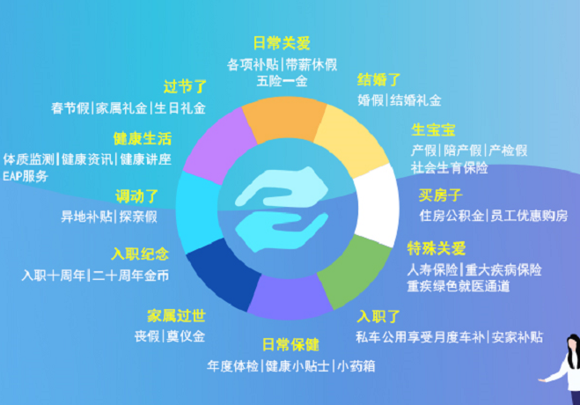

**六、培养发展**

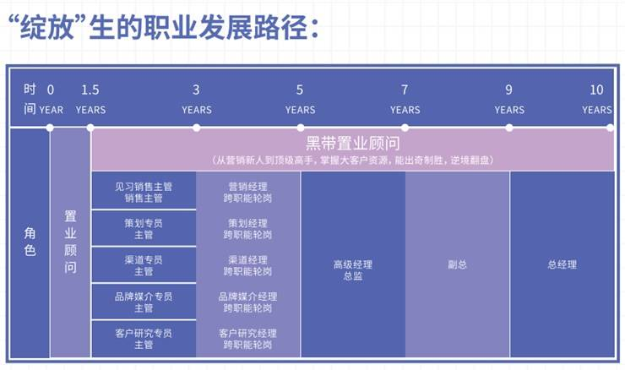

注：绽放生的初始岗位为置业顾问，你们需要在这个岗位上深刻了解客户、市场、竞争、行业特征以及营销这个职能。在初期的几年内，你们多数将在销售及销售管理方向发展，过程中也可转岗策划推广、渠道管理、客户及市场研究、品牌管理等方向发展，当然也有机会跨职能、跨航道发展。

**七、发展前景**

加入龙湖“绽放”，你将体验真实的高端房地产运营模式，你将收获职业生涯的第一份成长与惊喜。在这里，你会发现“营销”不仅仅是“营销”。

绽放生涯：地产营销的黄埔军校，营销精英的最强音！

领先起步：提前实习，进入一线实战，赢在起跑线上！

高速奔跑：系统化培训，多次加速培养，助力快速发展！

价值增值：不仅是营销，还有地产全流程、跨航道的学习！

不只是金：超出预期的回报，无论是物质还是精神！

广阔空间：全国性的成长平台，跨航道的综合发展机会！

龙湖深化5大区域，落子60余个城市，为营销精英提供了广阔舞台！

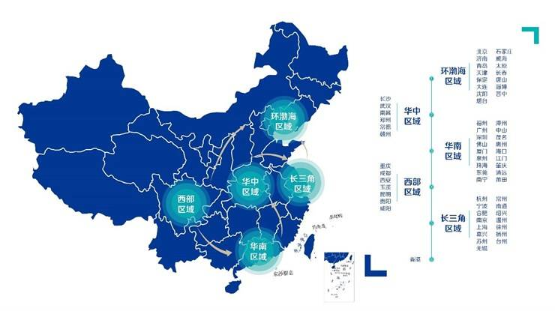

**八、Q&A**

**Q1. 今年春季招聘一共招多少人？**

A：绽放招聘每年会分成春秋两季，今年春季我们计划在全国范围内发出1200+ offer。

**Q2. 可以投递几个志愿？**

A：每个人可以投递3个志愿。3个志愿为阶梯志愿，即您的简历首先进入第一志愿，如第一志愿筛选未通过，将进入第二志愿。以此类推。

**Q3. 非2021届毕业生可以参加本次校招吗？**

A：本次校招仅针对2021届应届本科及以上毕业生，往届毕业生可以关注社会招聘。

**Q4. 是否有专业要求？**

A：专业不限。

**Q5. 今年都有哪些城市公司招聘？**

A：2021绽放招聘分成秋季招聘和春季招聘，宣讲会以线上+线下的形式在全国各公司进行，主要包括重庆、浙江、沪苏、成都、北京、郑州等。具体信息可参考官网发布的招聘需求。

**Q6. 什么时间发放offer？**

A：Offer发放的时间根据各个城市实际招聘行程而定，目前根据整体安排，我们会在5月集中发放。

**Q7. 申请进度是否能查看状态？**

A：申请进度和简历的流转状态可以自行在网申系统中查看。

**Q8、通过什么方式应聘绽放？**

A：*登录龙湖集团官网  <http://longfor.zhaopin.com/zf.html>  选择心仪的职位投递。

B：手机端扫描下方二维码投递心仪职位



龙湖集团绽放招聘二维码